ČESKÝ SVAZ estetické skupinové gymnastiky
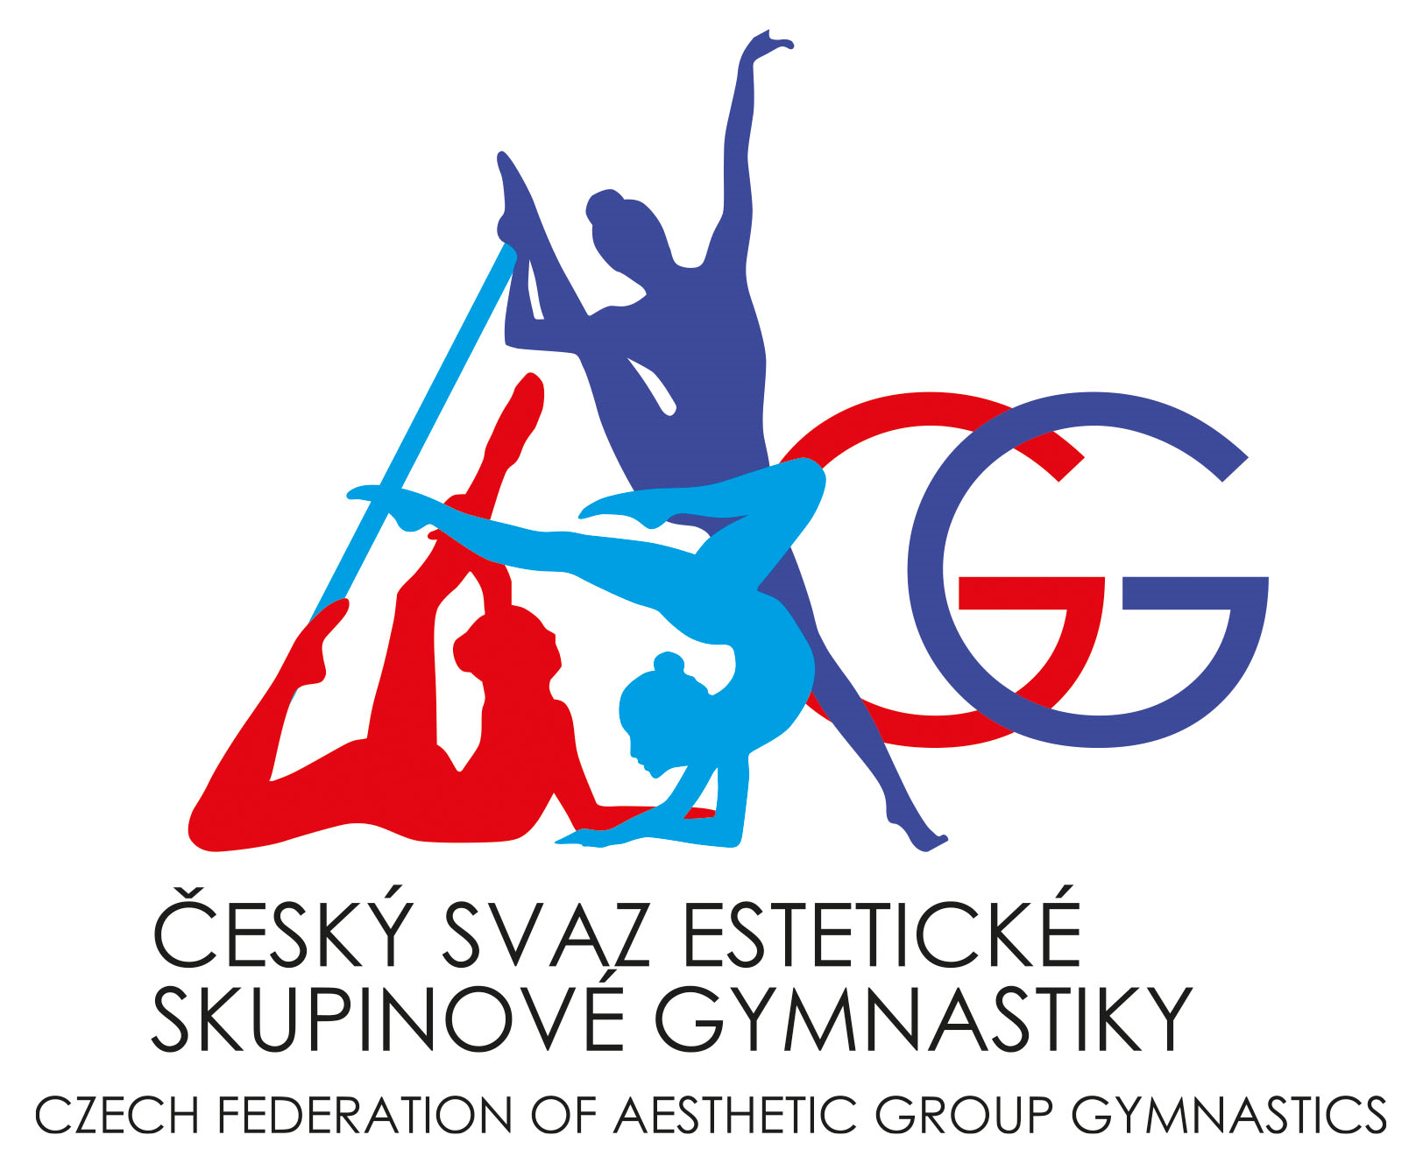
Drnovská 39a, Vyškov, 682 01
www.csesg.cz

ROZPIS

ESG CUP II. 2025

A. VŠEOBECNÁ USTANOVENÍ

POŘADATEL: z pověření ČS ESG – T. J. Sokol Velké Meziříčí
DATUM: 6. 4. 2025
MÍSTO KONÁNÍ: Sportovní 2068, Velké Meziříčí

4. VEDOUCÍ ČINOVNÍCI
- technický ředitel: Michaela Stasiaková
- hlavní rozhodčí: Barbora Dopplerová
- hlasatelka: Martina Večeřová
- hospodářka mistrovství: Sabina Vlachová
- vedoucí sboru počtářů: Pavel Stasiak
- vedoucí nástupu, tréninku: Antonie Střechová
- časoměřič: Jiřina Langová
- zdravotní služba: Radka Pokorná

PŘIHLÁŠKY do 23. 3. 2025 na e-mail: TJTrebicMGBaver@mgelvis.cz

Cestovné: na vlastní náklady účastníků

Losování: 28.3.2025 v Třebíči

Startovné: startovné ESG Cup pro krátký a dlouhý program:
6 a méně gymnastek: 1500,- Kč
7 a více gymnastek: 2000,- Kč

B. TECHNICKÁ USTANOVENÍ

Soutěžní kategorie: dívčí týmy a mixované týmy
- děti 6 let a mladší dlouhý program
- děti 8 let a mladší dlouhý program děti 8 let a mladší krátký program
- děti 8 – 10 let dlouhý program děti 8 – 10 let krátký program
- děti 10 – 12 let dlouhý program děti 10 – 12 let krátký program
- děti 12 – 14 let dlouhý program děti 12 – 14 let krátký program
- juniorky dlouhý program juniorky krátký program
- ženy dlouhý program ženy krátký program

Pravidla soutěže: Závod se koná dle národních pravidel estetické skupinové gymnastiky ČSESG, soutěžního řádu ČS ESG a jeho doplňků a ustanovení tohoto rozpisu. Pravidla soutěže: Soutěží se podle Mezinárodních dětských pravidel a pravidel ČS ESG platných pro rok 2025 (dětské kategorie a krátký program) a podle Mezinárodních pravidel IFAGG platných pro rok 2025 (kategorie juniorek a žen).

Závodní plocha: koberec 13 x 13m

Hudební doprovod: řádně označenou skladbu ve formátu mp3 prosím zašlete nejpozději do 30. 3. 2025 na email: hudby@mgelvis.cz

Skladba bude označena: kategorie_klub_Název týmu
Všechny hudby se budou zkoušet při rozcvičení skladeb. V případě technických problémů lze přehrát hudbu z mp3 přehrávače. Žádáme trenérky/y, aby měli u sebe náhradní USB disk.

Předběžný časový program:

8,00 | nástup do šaten
8,00 – 8,30 | Prezentace
8,00 – 9,20 | rozcvičení dopolední část
8,50 – 9,20 | porada RO + TR
9,30 | slavnostní zahájení
9,35 – 14,00 | závod dopolední části
14,15 | vyhlášení výsledků dopolední části ESG Cup I.
14,30 – 15,25 | Rozcvičení odpolední část
14,50 – 15,20 | porada RO + TR
15,30 – 17,45 | závod odpolední část
18,00 | vyhlášení odpolední části ESG Cup I.

Časový program je pouze orientační, bude upřesněn a upraven na základě přihlášek.

Podmínky účasti: platná registrace u ČS ESG

C. ZÁVĚREČNÁ USTANOVENÍ

Rozhodčí: každý oddíl má právo nominovat až 2 rozhodčí, jejichž jména a kvalifikaci uvede v přihlášce. Nominace rozhodčích bude upřesněna hlavní rozhodčí závodu dle přihlášek.

Diplomy a ceny: všechna zúčastněná družstva obdrží diplomy.
Družstva na 1. – 6. místě získají body do celkového hodnocení ESG CUPu 2025

Těšíme se na Vaši účast!!!

Michaela Stasiaková Barbora Dopplerová
Ředitelka závodu Hlavní rozhodčí závodu

ČESKÝ SVAZ estetické skupinové gymnastiky
Drnovská 39a, Vyškov, 682 01
www.csesg.cz

PŘIHLÁŠKA

na

ESG CUP II. 2025

6. 4. 2025 Velké Meziříčí

Oddíl:
Adresa:
Kontaktní osoba:
Telefon:
E-mail:
Rozhodčí: | 1. | 2.
Kvalifikace:

Kategorie:
Počet cvičících:

Jméno: | Ročník narození:
1.
2.
3.
4.
5.
6.
7.
8.
9.
10.
11.
12.

V ________________________ Podpis: __________________________

